CD80 expression correlates with IL-6 production in THP-1 like macrophages costimulated with LPS and Dialyzable Leukocyte Extract (Transferon®)

Alexis P. Jiménez-Uribe^{§1}, Hugo Valencia-Martínez^{§1}, Gregorio Carballo-Uicab¹, Luis Vallejo-Castillo^{1,2}, Emilio Medina-Rivero¹, Rommel Chacón-Salinas^{1,3}, Lenin Pavón*⁴, Marco A. Velasco-Velázquez⁵, Gabriela Mellado-Sánchez¹, Sergio Estrada-Parra³, Sonia M. Pérez-Tapia*^{1,3}.

¹ Unidad de Desarrollo e Investigación en Bioprocesos (UDIBI), Escuela Nacional de Ciencias Biológicas, Instituto Politécnico Nacional. Ciudad de México 11340, México.
² Departamento de Farmacología, Centro de Investigación y de Estudios Avanzados (Cinvestav) del IPN. Ciudad de México 07360, México.
³ Departamento de Inmunología, Escuela Nacional de Ciencias Biológicas, Instituto Politécnico Nacional. Ciudad de México 11340, México.
⁴ Laboratorio de Psicoinmunología, Dirección de Investigaciones en Neurociencias del Instituto Nacional de Psiquiatría Ramón de la Fuente. Ciudad de México 14370, México.
⁵ Departamento de Farmacología y Unidad Periférica de Investigación en Biomedicina Traslacional (CMN 20 de noviembre, ISSSTE), Facultad de Medicina, Universidad Nacional Autónoma de México, Ciudad Universitaria. Ciudad de México 04510, México.

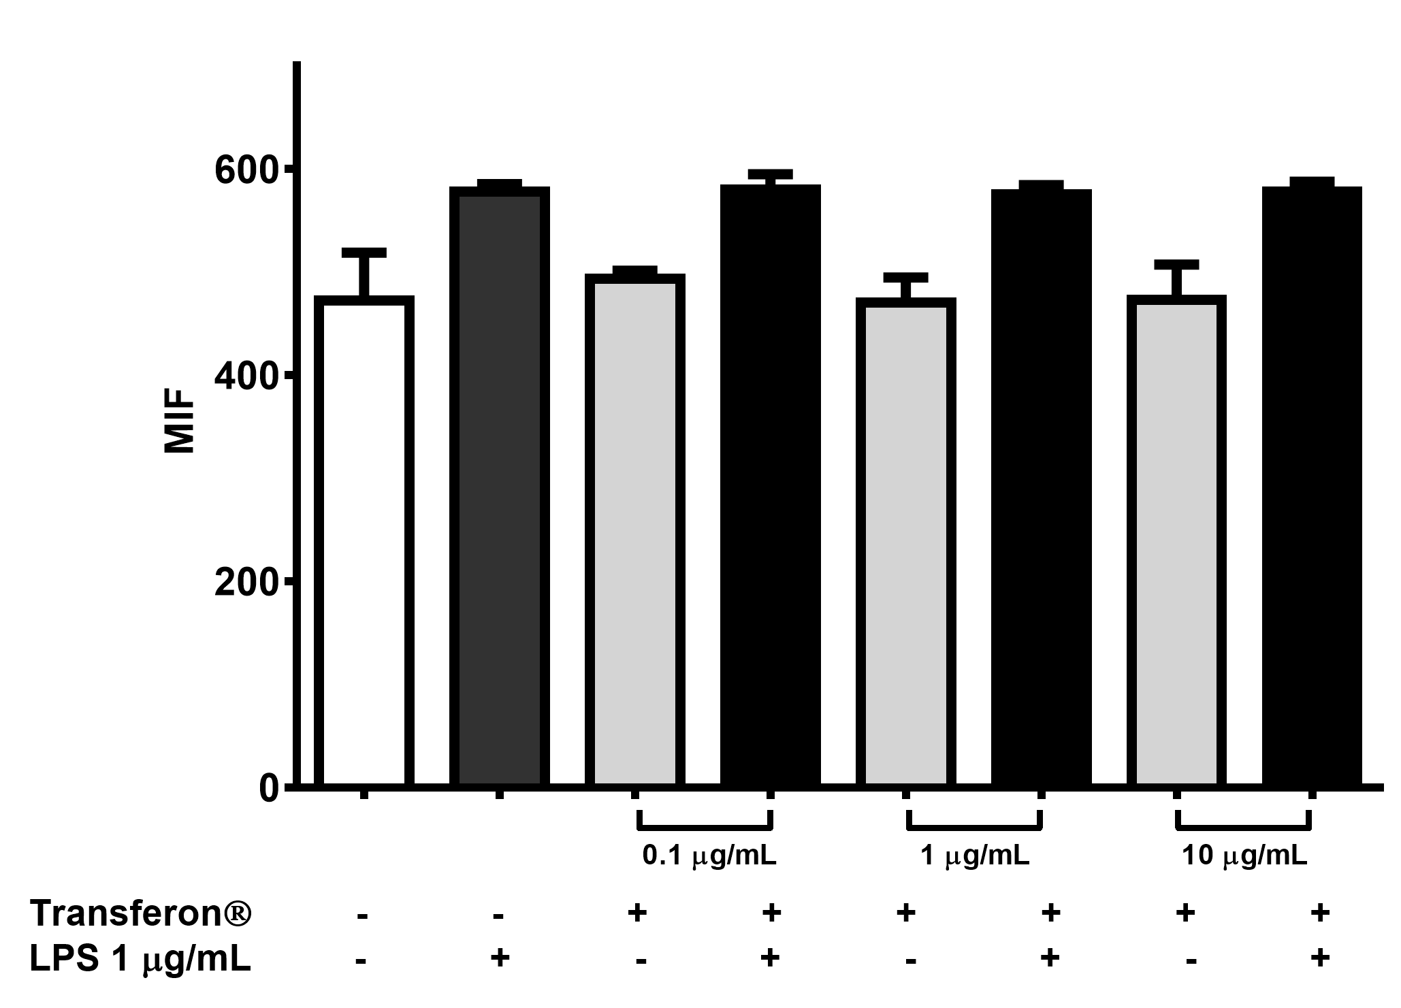

Supplementary Figure 1. Transferon® did not modified HLA-DR expression Macrophage-like THP1 cells were treated with 0.1 μg/mL, 1 μg/mL and 10 μg/mL of Transferon® with or without LPS. After 24 hours of exposure, the cells were stained with an anti-HLA-DR.

